**III РЕГИОНАЛЬНЫЙ ЧЕМПИОНАТ «АБИЛИМПИКС»**

**АРХАНГЕЛЬСКОЙ ОБЛАСТИ**

|  |  |  |
| --- | --- | --- |
| СОГЛАСОВАНО  Региональный координационный совет работодателей |  | УТВЕРЖДЕНО  Региональный  Организационный комитет |
| ___________/_________/  «___»____________2018 |  | ___________/_________/  «___»____________2018 |

**КОНКУРСНОЕ ЗАДАНИЕ**

по компетенции

**«БИСЕРОПЛЕТЕНИЕ»**

**(школьники)**

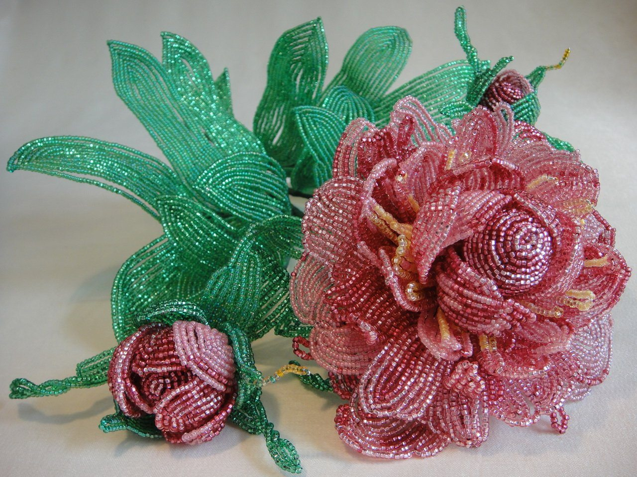

|  |
| --- |
| РАЗРАБОТАЛ  Главный эксперт по компетенции  ___________/Веревкина Н.В./  «____»______________2018 |

Архангельская область, 2018

1. **Описание компетенции**
   1. **Актуальность компетенции**

Конкурс проводиться с целью определения профессиональных навыков участников, совершенствования их профессионального мастерства, выявления наиболее одаренных мастеров среди людей с инвалидностью.

Участники должны выполнить несколько задач, определяемых техническим заданием и представить готовое изделие по истечении отведенного времени.

1. **Конкурсное задание**
   1. **Описание конкурсного задания**

*Теоретическая часть:*

Прочтение задания, инструктаж по ТБ на рабочем месте, жеребьевка.

*Практическая часть:*

Изготовление цветка «Роза» в технике «Бисероплетение». Оценка осуществляется по бальной системе по каждому разделу.

В практических разделах учитывается:

* соответствие готового изделия, с описанием, указанном в техническом задании;
* дизайн изделия;
* качество исполнения;

В процессе выполнения практического задания, участник должен продемонстрировать умение:

* работать по заданной схеме и описанию изделия;
* выполнять расчет бисера для начала работы;
* работать с сантиметровой линейкой (брайлевской);
* производить оформление готового изделия;

Продолжительность соревнований составляет 4часа. Участники сами решают, сколько времени отвести на плетение лепестков, листьев, сборку цветка и сколько оставить время на оформление изделия. (Полную сборку композиции, высадку в горшок).

**Требования**

Конкурсантам, не разрешается одалживать или брать какие-либо материалы или инструменты во время выполнения задачи;

Конкурсантам запрещается пользоваться интернет ресурсами и дополнительной литературой;

Конкурсанты должны уведомить экспертов об окончании выполнения задания, изделие должно быть представлено в законченном виде.

* 1. **Последовательность выполнения заданияПОРЯДОК РАБОТЫ**

|  |  |
| --- | --- |
| **4 маленьких лепестка** –КРАСНЫЕ  по схеме  **1 – 2 – 4 - 6 – 8 – 10 – 12 – 14**  На хвостики проволоки надо набрать по 10 -12 красных бисеринок, бисеринки должны полностью закрывать боковую сторону лепестка. |  |
| **4 средние лепестка –** КРАСНЫЕ  по схеме  **1 – 2 – 4 – 6 – 8 – 10 – 12 – 14 – 16 – 18**  Подплетем также два боковых ряда. |  |
| **4 маленьких лепестка** –КРАСНЫЕ  по схеме  **1 – 2 – 4 - 6 – 8 – 10 – 12 – 14– 16 – 18 – 20** |  |
| **9 чашелистиков**–ЗЕЛЕНЫЕ  по схеме  **1 – 2 – 2 - 3 – 3 – 2 – 2 – 1** |  |
| **9 листиков (для 3 веточек)**–ЗЕЛЕНЫЕ  по схеме  **1 – 2 – 4 - 6 – 8 – 6 – 4 – 2** |  |

**Сборка**:

1. маленьких лепестка скручиваем между собой, прикручиваем к– стебельку розы, вокруг маленьких лепестков располагаем средние и внешние, все лепестки прикручиваем к стержню флористической лентой.

Далее прикручиваем чашелистики, листики все фиксируем флористической лентой.

**Готовую «Розу» помещаем в вазу, и декорируем камнями.**

**Практическая часть выполнения изделия**

Роза собрана из трех видов лепестков, выполненных параллельным плетением: маленькие, средние и внешние лепестки. Необходимо сделать четыре маленьких лепестка, четыре средних и шесть внешних.

**Маленькие лепесточки:**

На один конец проволоки нанижем три бисеринки, второй конец проволоки проденем через две последние набранные бисерины в обратном направлении, то есть в двух последних бисеринах скрестим проволоку. Мы сплели три ряда.

Наберем на любой хвостик проволоки 4 бисерины красного цвета, второй хвостик проденем навстречу ему через эти бисерины. У нас получился элемент, похожий на треугольник.

В первом ряду – 1 бисерина, во втором – 2, в третьем – 4. Далее нижем по схеме 6 – 8 – 10 – 12 - 14, т.е. в четвертом ряду подплетаем 6 бисерин, в пятом – 8 и т. д. Последний ряд выполним из четырнадцати бисерин красного цвета.

После того, как мы подплетем последний ряд из 14 бисерин на каждый хвостик проволоки надо набрать по 10-12 красных бисеринок. Набранные бисеринки должны полностью закрывать боковую сторону лепестка. Затем нужно продеть одну из проволочек в самую первую (одну бисеринку), и скрутить хвостики проволоки между собой. Нужно сделать 4 маленьких лепестка.

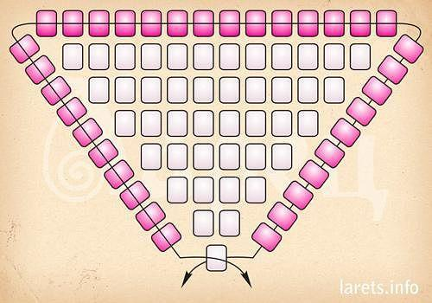

**Средние лепестки:**

Выполняем по схеме 1-2-4-6-8-10-12-14-16-18. Подплетем также два боковых ряда. Нужно сплести 4 лепестка.

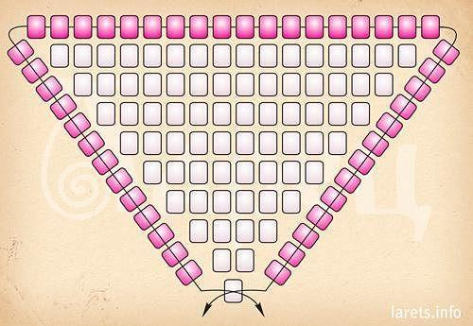

**Внешние лепестки:**

Выполняем по схеме 1-2-4-6-8-10-12-14-16-18-20. Не забываем подплетать боковые ряды. Нам потребуется 6 внешних лепестков.

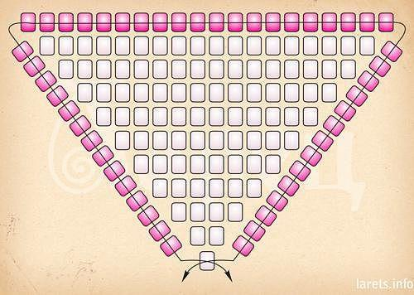

**Чашелистики:**

Плетем 9 чашелистиков по схеме 1-2-2-3-3-2-2-1 в технике параллельное плетение из зеленого бисера.



**Листики:**

цветка 3 веточки с листиками. В каждой веточке по 3 листика. Сплетем 3 листикапо схеме 1-2-4-6-8-6-4-2 в технике параллельное плетение из бисера зеленого цвета.

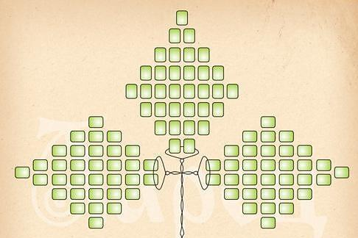

**Сборка:**

А теперь нужно — собрать все элементы цветка четыре маленьких лепестка скручиваем между собой и прикручиваем проволокой к жесткомустержню – стебельку розы, вокруг маленьких лепестков располагаем средние и внешние, все лепестки прикручиваем к стержню флористической лентой.

Далее прикручиваем чашелистики, фиксируем флористической лентой.

Затем листики. Все обматываем флористической лентой.

Расправляем лепестки, чашелистики, листики.

Готовую «Розу» помещаем в вазу, и декорируем камнями.

**2.4. Критерии оценки выполнения задания**

Каждый критерий – это совокупность отдельных показателей, отражающих конкретные характеристики вида деятельности, количественно – качественные параметры достигнутых в процессе ее осуществления результатов.

**Объективная оценка**

|  |  |
| --- | --- |
| **Критерии** | **Наивысший балл** |
| Работа выполнена в соответствии с заданием | 5 |
| Качество выполнения работы | 5 |
| Соблюдение правил техники безопасности | 5 |
| Хорошая скрутка проволоки | 5 |
| Обмотка изделия флористической лентой | 5 |

**Субъективная оценка**

|  |  |
| --- | --- |
| **Критерии** | **Наивысший балл** |
| Аккуратность | 5 |
| Сборка изделия | 5 |
| Общее впечатление (наличие собственного стиля) | 5 |
| Художественное оформление изделия | 5 |
| Профессиональные навыки | 5 |

Максимальное количество баллов по заданию – 5 баллов.

5 баллов – безупречно выполненная работа;

3-4 баллов - работа выполнена аккуратно, правильный подбор тона изделия, имеется небольшой изъян, неровный бисер;

1-2 балла - представленная работа выполнена небрежно, произошел сбой в рисунке, не качественная скрутка проволоки.

**3.Перечень используемого оборудования, инструментов и расходных материалов.**

|  |  |  |  |
| --- | --- | --- | --- |
| **ПЕРЕЧЕНЬ ОБОРУДОВАНИЯ НА 1-ГО УЧАСТНИКА** (конкурсная площадка) | | | |
| Оборудование, инструменты и мебель | | | |
| № | Наименование | Ед. измерения | Кол-во |
| 1 | Стол | Шт. | 1 |
| 2 | Стул | Шт. | 1 |
| 3 | Стул для ассистента инвалида по зрению | Шт. | 1 |
| 4 | Настольная лампа (при необходимости) | Шт. | 1 |
| 5 | Аптечка (на всех участников) | Шт. | 1 |
| 6 | Перчатки резиновые | Шт. | 1 |
| 7 | Деревянная или пластиковая палочка для размешивания смеси (можно простые карандаши, но не точенные) | Шт. | 1 |
| 8 | Алебастр (3 кг) (на 4 участников) | Уп. | 1 |
| 9 | Вода (на 4 участников) | Литр. | 5 |
| 10 | Влажные салфетки (на 4 участников) | Уп. | 1 |
| 11 | Вафельное полотенце 30х30 см | Шт. | 1 |
| 12 | Горшочек для посадки изделия (пластиковый, глиняный) (диаметр 8 - 10 см) (коричневого цвета) | Шт. | 1 |
| 13 | Ножницы | Шт. | 1 |
| 14 | Брайлевская линейка | Шт. | 1 |
| 15 | Круглые емкости для набора бисера диаметром около 15-20 см | Шт. | 2 |
| 16 | Флористическая лента зеленого цвета | Катушка. | 1 |
| 17 | Проволока 0,4 мм зеленого цвета | Катушка (50 м) | 1 |
| 18 | Проволока 0,3 мм серебряного цвета | Катушка (50 м) | 1 |
| 19 | Чешский бисер № 10 зеленого цвета | Грамм | 100 |
| 20 | Чешский бисер № 10 желтого цвета | Грамм | 25 |
| 21 | Чешский бисер № 10 белого цвета (фиолетового, розового) | Грамм | 100 |

1. **Требования охраны труда и техники безопасности**

*Общие требования по охране труда*

К участию в конкурсе работе допускаются лица, прошедшие в установленном порядке медицинский осмотр, обученные безопасным методам и приемам труда, изучившие инструкции по охране труда и прошедшие инструктаж по вопросам охраны труда и пожарной безопасности, с группой по электробезопасности I.

Во время проведения конкурса участники не должны нарушать правила поведения, а также должны соблюдать требования инструкции по охране труда.

Во время проведения конкурса участники должны соблюдать правила пожарной безопасности, быть информированными о местах расположения первичных средств для тушения пожара.

В помещении при проведении конкурса должна находиться укомплектованная медицинская аптечка для оказания первой медицинской помощи, выписаны телефоны ближайшего медицинского учреждения и пожарной службы.

Рабочие места для участников конкурса организуются в соответствии с требованиями охраны труда и техники безопасности.

Проведение профессионального конкурса разрешается при соблюдении всех норм и требований охраны труда для образовательных учреждений

Перед началом проведения профессионального конкурса проводиться инструктаж по охране труда и пожарной безопасности, с группой по электробезопасности.

*Требования по охране труда перед началом работы*

Соблюдать требования инструкций по охране труда.

Убрать все лишнее с рабочих мест.

Соблюдать инструкции при работе с различными инструментами и приспособлениями

Проверить внешним осмотром:

* Соответствие рабочего места требованиям безопасности;
* Достаточность освещенности рабочего места;
* Комплектность используемого оборудования, электрических приборов, инвентаря;
* Разместить в удобном порядке инструменты, средства, приспособления.

*Требования по охране труда при выполнении работы*

При выполнении работ участник профессионального конкурса обязан:

* Выполнять только ту работу, которая входит в конкурсное задание;
* Использовать оборудование и инструмент только для тех работ, длякоторых они предназначены;
* Не загромождать проходы к другим рабочим местам, между креслами, к щитам освещения, пути эвакуации;
* Не использовать для сидения подлокотники кресел, передвижныестолики;
* Не разбирать и не пытаться самостоятельно ремонтировать электрические приборы;
* Выполнять требования безопасности при эксплуатации инструмента.

*Требования по охране труда по окончании работы*

По окончании работы участник обязан:

* Убрать в строго отведенное место отходы расходных материалов;
* Разложить инструменты в правильном порядке;
* Убрать своё рабочее место.

*Требования по охране труда в аварийных ситуациях*

При возникновении аварийной ситуации участник обязан:

* Остановить работу, отключить используемые при работе электрическиеприборы, принять меры к эвакуации людей из опасной зоны и вызватьаварийные службы;
* Сообщить о происшествии непосредственно эксперту;
* Принять меры по устранению причин аварийной ситуации;
* При аварии электроснабжения, прорыве трубопровода, радиатора отопления необходимо прекратить работу и вызвать соответствующую аварийнуюслужбу;
* Возобновление работы допускается только после устранения причин, приведших к аварийной ситуации и (или) несчастному случаю.

В случае возникновения пожара или загорания необходимо:

* прекратить работу;
* обесточить электроприборы;
* приступить к тушению очага пожара средствами пожаротушения и одновременно сообщить о происшествии непосредственно эксперту;
* в случае угрозы здоровью и (или) жизни немедленно покинуть место пожара по путям эвакуации.

При несчастном случае на производстве необходимо:

* принять меры по предотвращению воздействия травмирующих факторов на потерпевшего, оказанию потерпевшему первой помощи, вызову на место происшествия медицинских работников или доставке потерпевшего в организацию здравоохранения;
* обеспечить до начала расследования сохранность обстановки на месте происшествия, если не существует угрозы жизни и здоровью окружающих;
* сообщить о несчастном случае непосредственно эксперту.

В случае получения травмы и (или) внезапного ухудшения здоровья (усиления сердцебиения, появления головной боли и другого) участник должен прекратить работу, отключить оборудование, сообщить об этом непосредственно эксперту и при необходимости обратиться к врачу.